- ORIENTACIONES AL ESTUDIANTE Y AL PADRE DE FAMILIA
(Presentación de la asignatura, la unidad y el DBA)
Asignatura: Artística
Unidad 2
EL color en el arte
Estudiantes y padres de familia por favor tener en cuenta lo siguiente:
1.Enviar sus actividades con nombres y apellidos, grado y asignatura al correo institucional del docente carrieta@inemadol.edu.co

2.Enviar sus actividades y realizar las evaluaciones en la fecha indicada por el docente en la guía.
3 se resolverán dudas generales a través del grupo de whatsapp de cada grado.

- IDENTIFICACION
2.1 NOMBRE DE LA INSTITUCION EDUCATIVA | 2.2 NOMBRE DEL AREA/ASIGNATURA | #HORAS | GRADO | GRUPO
María Doraliza López de Mejía | Artística | 1 | Sexto | 01-02-03-04-05

2.3 INFORMACIÓN DE CONTACTO DEL DOCENTE PARA EL RETORNO  DE LAS ACTIVIDADES RESUELTAS: | 2.4 FECHA PARA EL RETORNO DE LAS ACTIVIDADES | INFORMACION DE CONTACTO DEL ESTUDIANTE
carrieta@inemadol.edu.co | 31 octubre 2020

- DESARROLLO DE LA UNIDAD
NOMBRE DE LA UNIDAD: | El color del arte
COMPETENCIAS |  | APRENDIZAJES | RELACIONES INTERDISCIPLINARES
Estética, creativa, expresiva |  | Reconoce las clases de ritmo en un dibujo o composición. | Informática, español, biología
Creativa, estética, expresiva |  | Desarrolla la creatividad al aplicar diferentes ritmos en un dibujo o composición | Informática, español, biología
Creativa, estética, expresiva |  | Realiza sus dibujos con buena estética y expresividad | Informática, español, biología

- DESARROLLO DE LOS APRENDIZAJES:
(Explique cada una de las conceptualizaciones, procedimientos y ejercicios de los aprendizajes propios del Derechos Básicos de Aprendizajes DBA e ilustre con imágenes, diagramas o gráficos)
CLASES DE RITMOS

- El ritmo uniforme o mono forme es aquel que está determinado por la repetición regular de una misma unidad visual, cuyos elementos pueden estar colocados en sucesiones lineales, quebradas, onduladas, radiales o en espiral, produciendo en cada caso determinados efectos visuales y psicológicos.
- El ritmo binario es aquel que está determinado por una alternancia de formas a partir de algunos de sus atributos visuales: tamaño, posición, color, etc.
- El ritmo progresivo o modular es cuando las formas visuales cambian con una cierta progresión (o escala) que puede ser bien ascendente, bien descendente. Un ritmo puede crecer por tamaño, por grosor, por altura, por color, etc. Observamos una progresión rítmica cuando el efecto se intensifica en una dirección. Por ejemplo, una escala cromática del blanco al negro estaría marcando un ritmo progresivo, así como una sucesión de líneas paralelas que vamos separando o acercando cada vez más en una determinada dirección.
- El ritmo concéntrico y radial se determina cuando las formas visuales se organizan en torno a un punto central. Una diana sería un ejemplo de ritmo concéntrico y una rueda de bicicleta o los pétalos de una margarita lo serían de ritmo radial. En el siguiente apartado dedicado a la simetría se volverá a hablar con mayor detenimiento de algunos de estos ritmos.
- Los ritmos en espiral son variantes de los anteriores que generan desarrollos formales vertiginosos a partir de un punto central dilatándose hacia afuera, creando estructuras de gran belleza artística, como por ejemplo en una concha de Nautilus. La fusión de ritmos concéntricos, radiales o espirales determinan efectos dinámicos que con frecuencia han sido utilizados en las modernas investigaciones cinético-visuales del arte cinético y el Op Art, como podrás comprobar en el apartado tres de este mismo tema.

RITMOS UNIFORMES O MONO FORMES

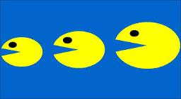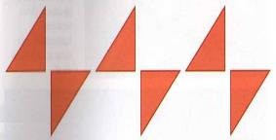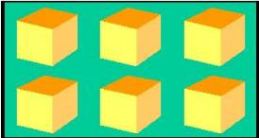

RITMO BINARIO

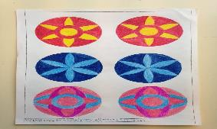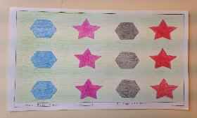

PROGRESIVO O MODULAR CONCÉNTRICO O RADIAL

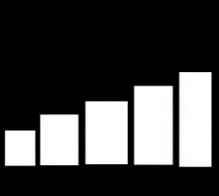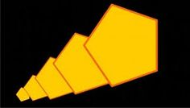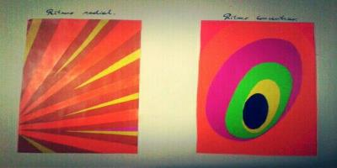

RITMO EN ESPIRAL 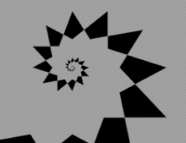 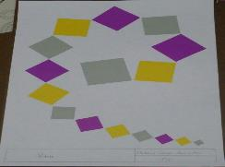

- ACTIVIDADES QUE LOS ESTUDIANTES DEBEN REALIZAR PARA SER REMITIDAS AL DOCENTE
Desarrollo de la guía # 6
segundo periodo

1-Leer los conceptos y observar las imágenes que se encuentran en la guía.
2-En hojas de bloc con tinta color negro transcribir el contenido del tema aquí presentado
3- realizar un dibujo de cada uno de las clases de Ritmo (LAS IMÁGENES ANTERIORES SOLO SON EJEMPLO COMO MODELOS PARA QUE VEAS COMO SON LAS CLASES DE RITMOS). DEBEN REALIZAR LOS DIBUJOS DE SU PROPIA CREATIVIDAD

- BIBLIOGRAFIA/CIBERGRAFIAS

.

- PARA SABER MÁS..!
(Relacione aquellas fuentes Web de instituciones públicas o privadas que contribuyen a profundizar los aprendizajes desarrollados )
.

- SITIOS WEB SUGERIDOS (Click)
(Dependiendo del área/asignatura se recomiendan los siguientes sitios web))
https://aprende.colombiaaprende.edu.co/sites/default/files/naspublic/ContenidosAprender/index.html  https://earth.google.com/web/@0,0,0a,22251752.77375655d,35y,0h,0t,0r?hl=es  https://tv.masterd.es/recursos-educativos  https://www.youtube.com/watch?v=PCRCrdJbaCM  https://www.youtube.com/user/julioprofe  https://www.youtube.com/user/AcademiaInternet  https://www.youtube.com/user/MateMovil1  https://www.youtube.com/channel/UCsF2xJz1ciaZlxHGk-PSSvg | https://contenidos.colombiaaprende.edu.co/contenidos  https://es.khanacademy.org/  https://earth.google.com/web/@0,0,0a,22251752.77375655d,35y,0h,0t,0r?hl=es  https://www.youtube.com/watch?v=pS7p6FfU4bE  https://www.youtube.com/channel/UCbho5-gJi8FwvhVFzfod6VQ  https://www.youtube.com/user/ElRobotdePlaton  https://www.youtube.com/user/atiempopreescolar  .

